# Introdução da Aula de JavaScript

* O que é capaz de fazer?
* Dicas de aprendizagem
* JS versus ECMAScript
* Requisitos de software?
* Primeiros scripts em JS

# Aula 1 – O que o JavaScript é capaz de fazer?

2 Tecnologias que está incluída junto com o JavaScript

* CSS
* HTML

Quem usa JavaScript?

* Google
* Youtube
* LinkedIn
* Netflix
* Facebook

# Aula 2 – Como chegamos até aqui?

História da Internet

ECMAScript Versão padronizada do JavaScript

# Aula 3 – Dando os primeiros passos

Instalação das ferramentas

* NodeJS
* Visual Studio Code
* Google Chrome

# Aula 4 – Criando o seu primeiro script

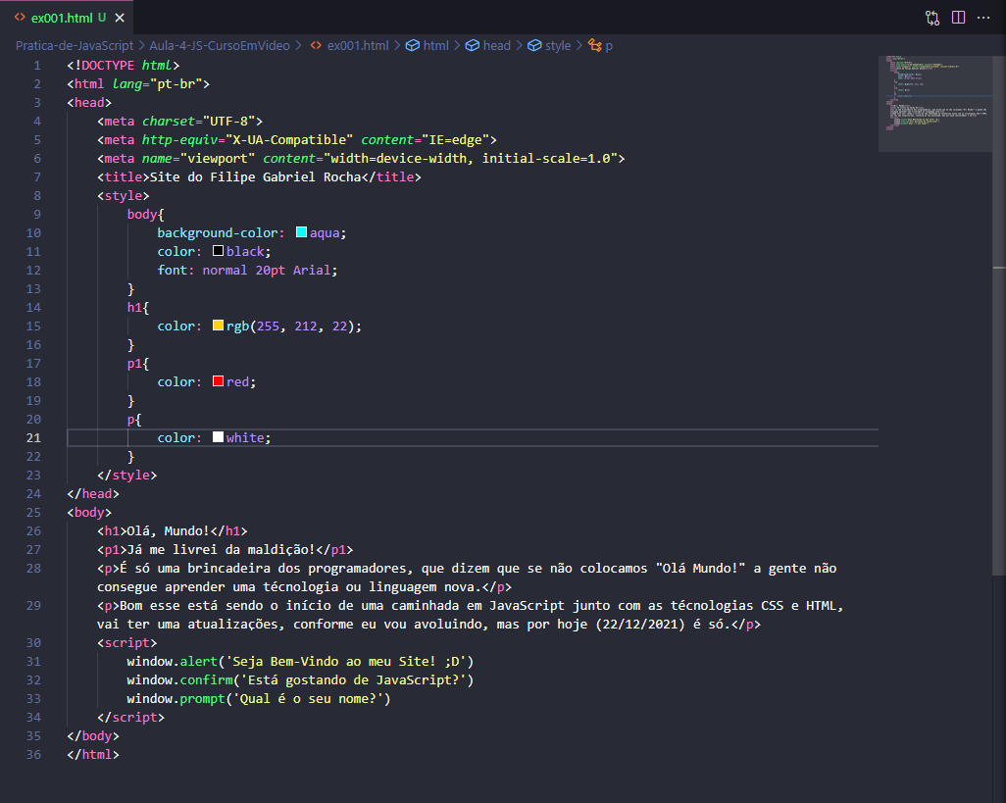

Aqui está código completo

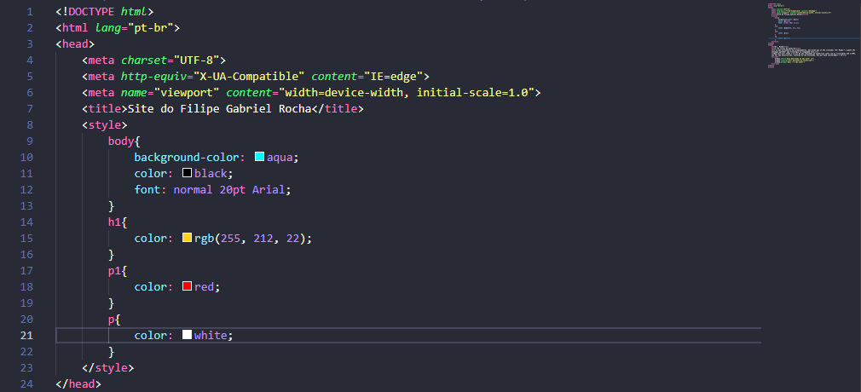

Parte da ferramenta CSS

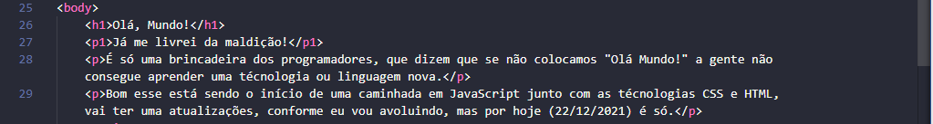

Parte da ferramenta HTML



Parte da linguagem JavaScript